Elaborado por: | Alma Q. Torres González | Fecha:  14/05/2026

ID Proyecto: | Nombre del Proyecto
ID 8211_SOW S9-013 | FE – Servicios Gratuitos – COCEMA Retenciones
Tipo de Pruebas: | Pruebas Funcionales (SN/AVL): |  | ( ) | Pruebas de Aceptación de Usuario (UATs): | ( X )
RDL’s o Paquetes Asociados: | Paquete | Descripción

Objetivo: | Realizar las pruebas funcionales del requerimiento:  COCEMA Retenciones

Periodo de prueba | Lugar | Resultado
14 de mayo de 2026 | -CPN | Insatisfactorio

Ejecución de la Prueba

ANEXO DE DEFECTOS/HALLAZGOS
1.- Después de haber hecho una descarga de mas de 2000 comprobantes desde el botón “Descargar Seleccionados XML”, al intentar descargar de nuevo desde el botón “Descargar Seleccionados XML” seleccionando más de un comprobante, nos muestra una media modal con el mensaje “Undefined”, pero si seleccionamos solo un comprobante nos muestra la media modal con el mensaje correcto.
Pasos:
1.- Hacer Login en COCEMA Retenciones.
2.- Realizar una búsqueda con más de 2000 comprobantes
3.- Realizar la descarga desde el botón “Descargar Seleccionados XML” de esos 2000 comprobantes.
4.- Realizar una nueva búsqueda
5.- Intentar descargar desde el botón “Descargar Seleccionados XML” seleccionando más de un comprobante

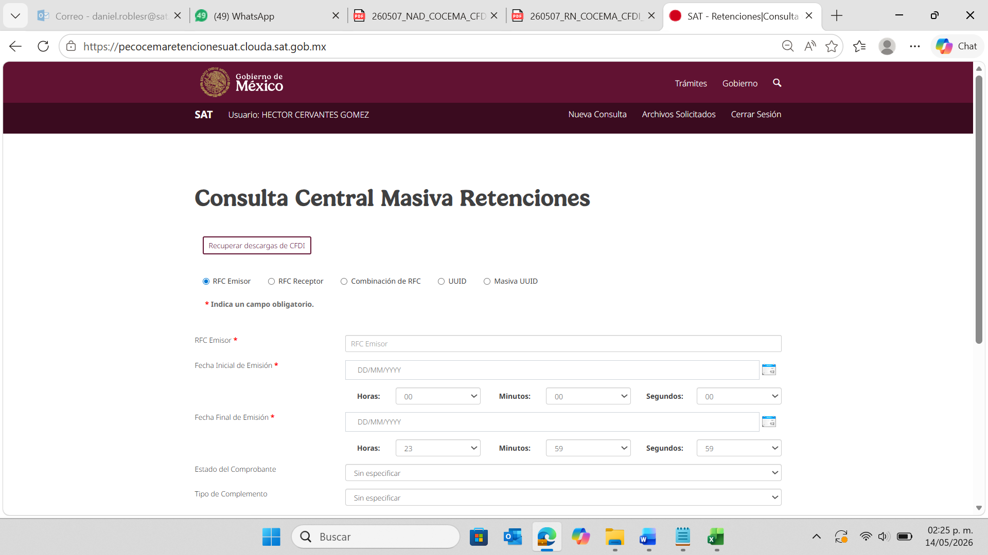
RFC Emisor:
AXT940727FP8
Fecha inicial de Emisión:
01/01/2026
Fecha Final de Emisión:
14/05/2026
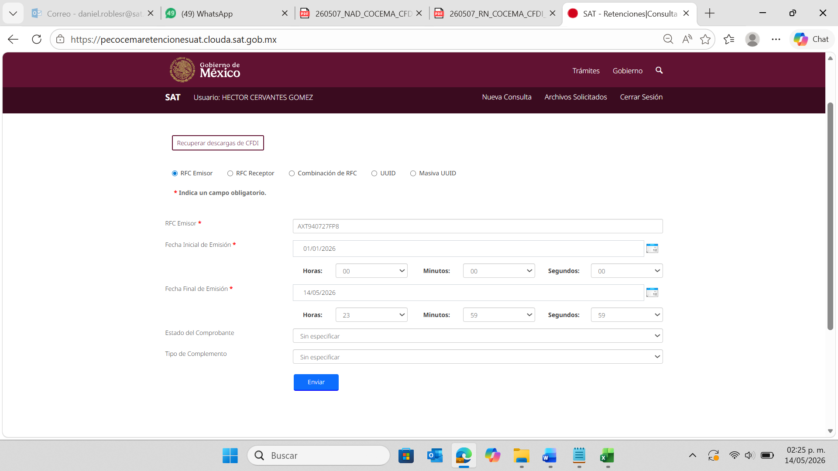
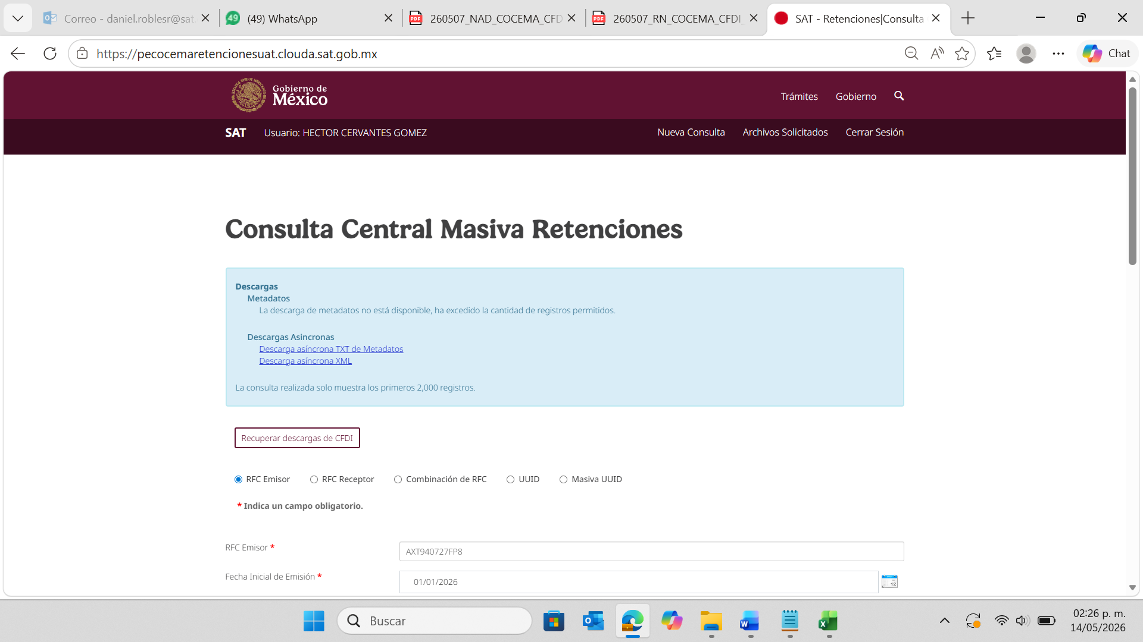
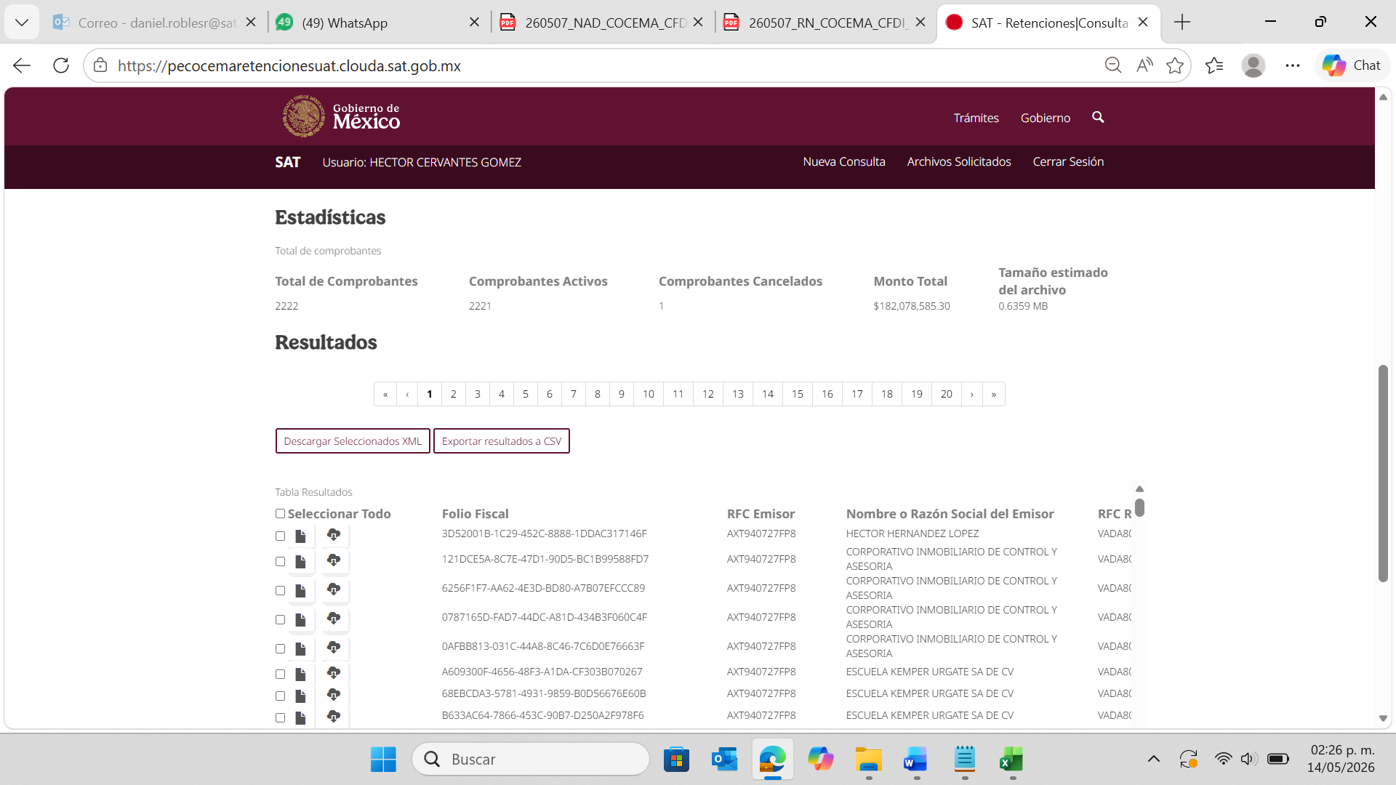
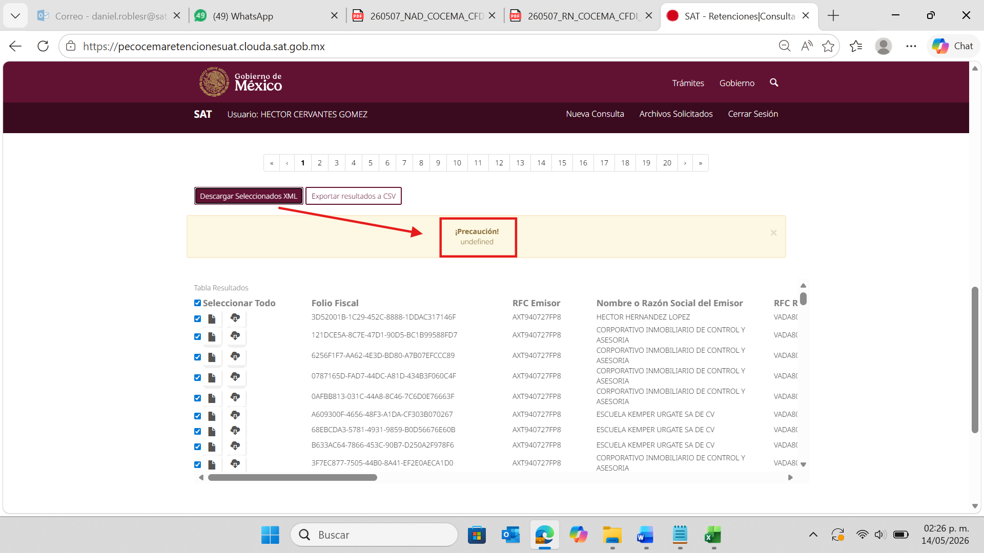
Mensaje incorrecto “undefinded”
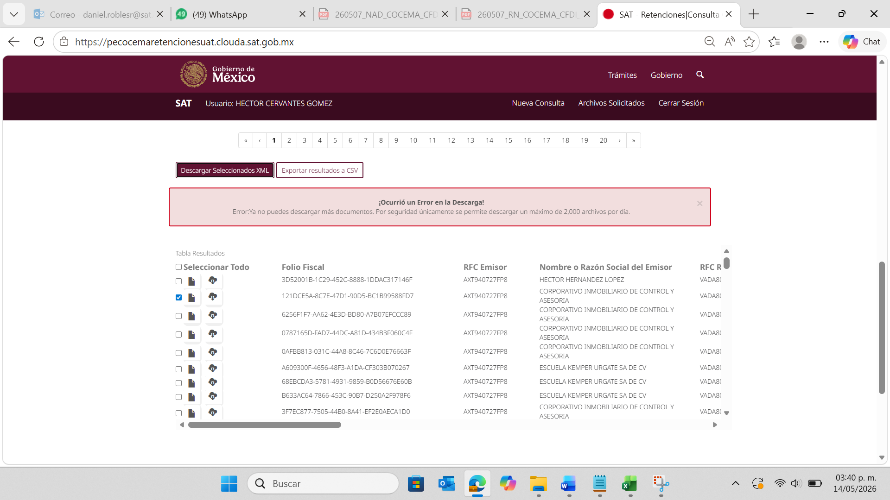
Mensaje correcto

